วิธีการส่งการบ้าน อ.บัณฑิต Sec 14 (สมบ.13)
1. เข้าเว็ป http://classroom.takasila.org/
2. log in
3. คลิกวิชาเรียนที่ 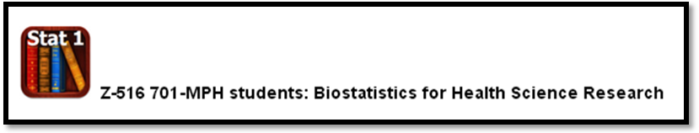
4. เลือก ID ชื่อตัวเอง 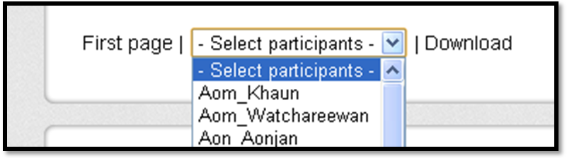
5. คลิก Edit (ขวามือ) เมื่อคลิกแล้วหน้าตาจะเป็นแบบนี้ 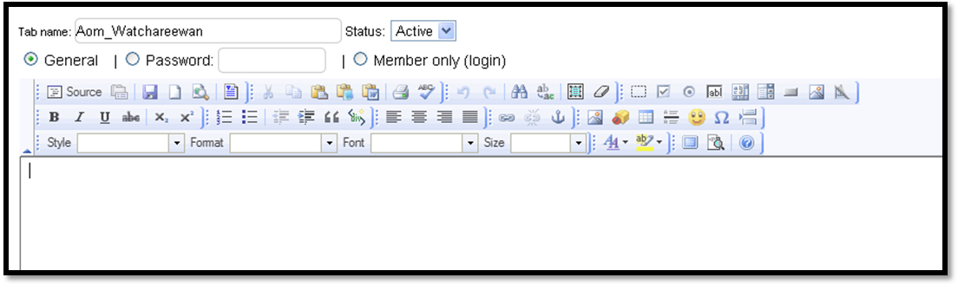
6. เลือก Insert / Edit link 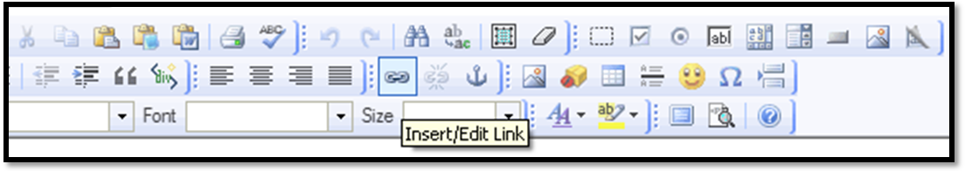
7. เมื่อคลิกเข้าไปจะขึ้นตัวนี้ 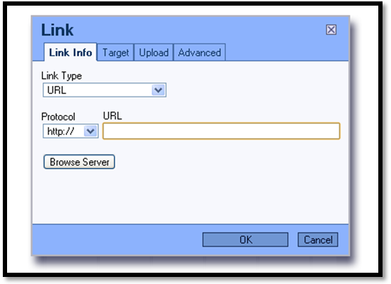คลิกที่ Browse Server
8. แล้วหน้าตาจะเป็นแบบนี้ 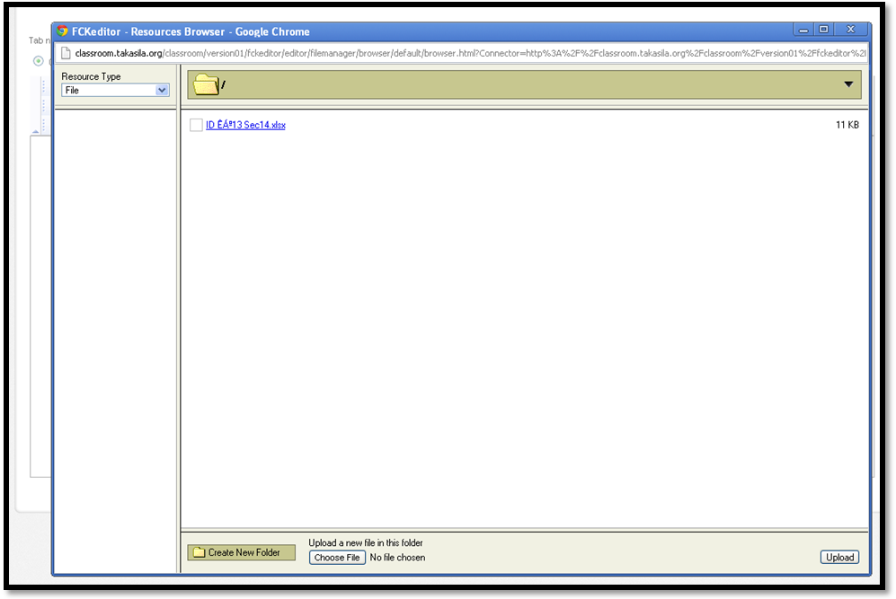
9. คลิกที่ Choose File แล้วหน้าตาจะเป็นแบบนี้ เข้าไปเลือก File ที่เราต้องการส่ง (การบ้านมี 2 ไฟล์นะคะที่จะส่งคือ 1.สุ่ม 30 หลังคาเรือนใน Excel และ 2.อธิบายวิธีสุ่มทั้ง 5 อิง stat village ใน Word) ***ไฟล์ที่จะส่งต้องตั้งชื่อเป็นภาษาอังกฤษเท่านั้น ถ้าเป็นภาษาไทยจะอ่านไม่ได้*** เมื่อคลิกเลือกไฟล์ที่ต้องการส่งแล้ว ให้ คลิก Up load
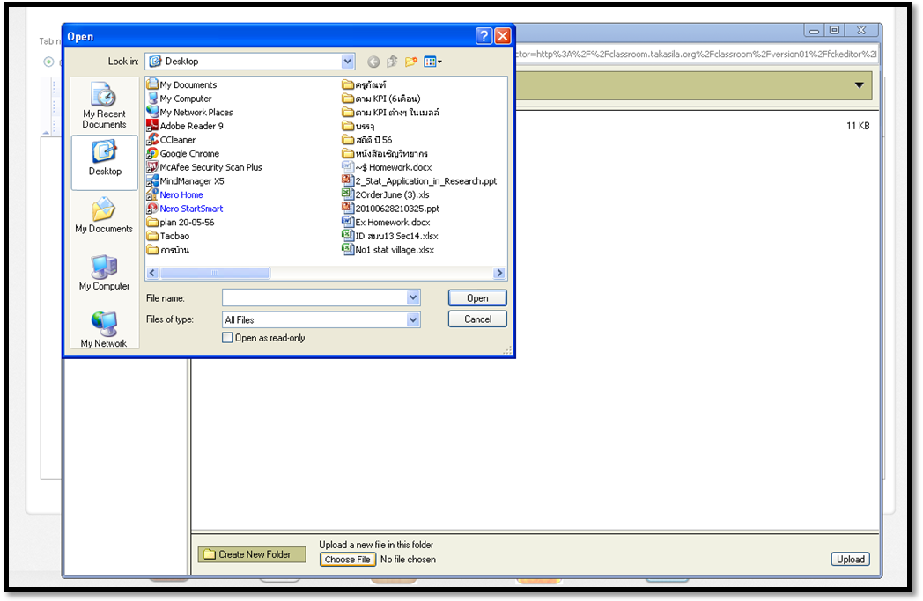
10. เมื่อเราได้ไฟล์มา ให้คลิกที่ไฟล์ที่ต้องการส่ง หน้าตาจะเป็นแบบนี้ตามภาพล่างค่ะ
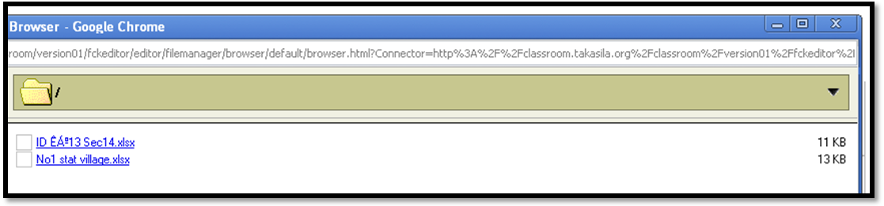
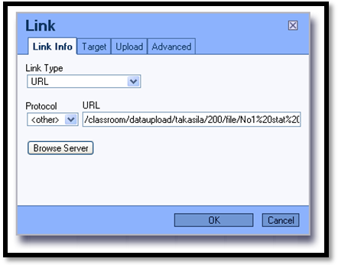 เมื่อเราได้ไฟล์ เราก็คลิก OK
12. คลิก OK หน้าจะเป็นแบบนี้เราก็พิมพ์ข้อความ เช่น “ส่งการบ้าน ใบงานที่ 1 เรื่อง..............” แล้วคลิก save เมื่อคลิก save แล้วก็เสร็จสิ้นกระบวนการส่ง วิธีตรวจสอบให้ คลิกที่ My page list
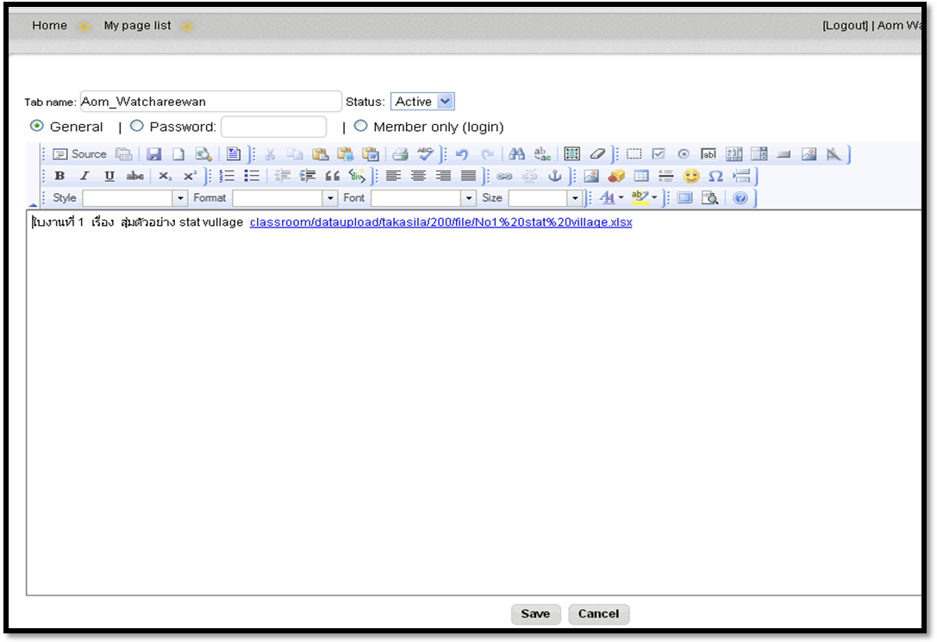
12. หน้าตาจะแปลงร่างเป็นแบบนี้ค่ะ หลังจากนั้นคลิกที่ Edit ก็จะเห็นไฟล์ที่เราส่งแสดงว่าเราอัพไฟล์สำเร็จ!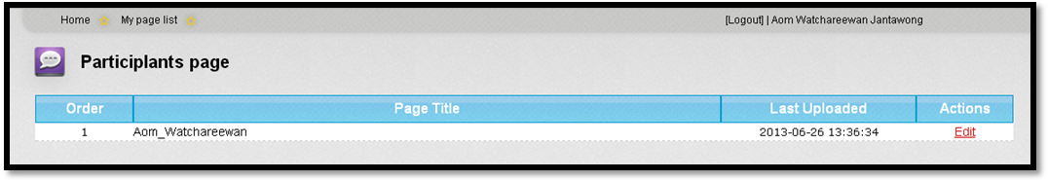
13. กลับไปหน้าแรกๆ ลองคลิก ID ตัวเองดูจะเห็นแบบนี้แสดงว่า เสร็จสมบูรณ์ค่ะ
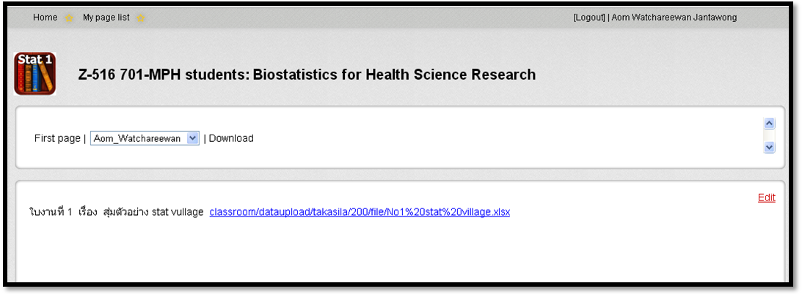

ต้องการสอบถามโทร 084-6044005 อ้อมค่ะ
ส่งการบ้านภายในวันพฤหัสฯ นะจ๊ะทุกคน ^__^

